RIWAYAT HIDUP

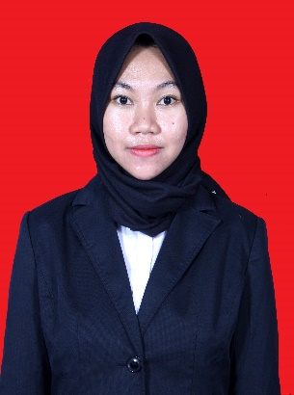
Sriwahyuni Nasma. Lahir di Pinrang, pada tanggal 19 Januari 1995. Anak pertama dari pasangan Bapak Drs. Nadus dan Ibu Hj. Fatimah. Penulis pertamakali masuk di dunia pendidikan sekolah dasar SD 287 Pinrang pada tahun 2001 dan tamat pada tahun 2007, melanjutkan pendidikan di SMP 1 Pinrang pada tahun 2007 dan tamat pada tahun 2010, kemudian lanjut ke SMA 1 Pinrang dan tamat pada tahun 20013. Kemudian pada tahun 2013 penulis melanjutkan Pendidikan Strata Satu (S1) pada Prodi Pendidikan Guru Sekolah Dasar Fakultas Ilmu Pendidikan Univaersitas Negeri Makassar sampai sekarang (2018).

